Как пересобрать проект в Docker

1. Запускаем cmd с папки (можно использовать powershell или что-то другое), где лежит frontend.
2. Вводим две команды:

docker build -t frontend .

После успешной пересборки:

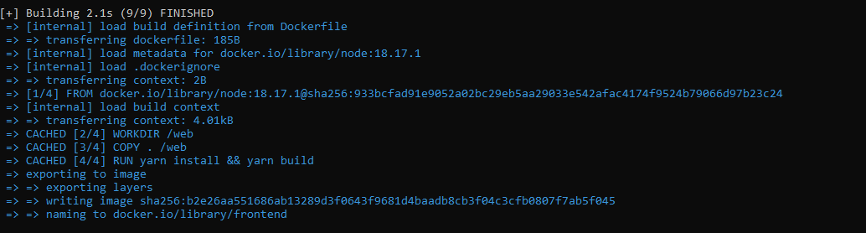

Вводим: docker compose up -d

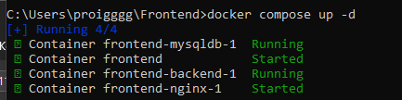

3. Для проверки того, что у нас всё успешно собралось используем команду: docker ps



Можем увидеть, что контейнер был обновлён недавно. Вы успешны!